מיקרו כלכלה
עקומת התמורה - הגדרות
בעיית הייצור – גורמי הייצור (חומרי הגלם, תשומות) של מוצרים (תפוקות) נמצאים בכמות מוגבלת – במחסור, ולכן קיימת בעייתיות לייצר כמות ומגוון גדולים של מוצרים.
הנחת חוסר הרוויה – הצרכנים צורכים את המוצרים באופן אינסופי.
בעיית המחסור – ההתנגשות בין גורמי ייצור המוגבלים לבין הצריכה האינסופית של הצרכנים.
סוגי גורמי ייצור:
- גורמי ייצור שמקורם בטבע – מחצבים, אדמות, וכו'.
- הון פיזי – מפעלים, מכונות, ציוד, חומרי גלם.
- הון אנושי – הכוונה היא לעבודה ולידע בהם נעשה שימוש לצורך ייצור המוצר.
מוצר חופשי – לא נמצא במחסור.
מוצר כלכלי – נמצא במחסור כלשהו אל מול הרצון לצרוך אותו.
הקצאה יעילה של גורמי ייצור – גורמי הייצור מוקצים ביעילות בייצור המוצרים השונים אם לא ניתן להגדיל את הכמות המיוצרת ממוצר אחד מבלי לפגוע בכמות המיוצרת ממוצר אחר.
תעסוקה מלאה – כל גורמי הייצור מועסקים בייצור המוצרים.
אבטלה – ישנם גורמי ייצור שאינם מועסקים. ההיפך מתעסוקה מלאה. סוגי אבטלה:
- אבטלה גלויה – כאשר גורמי ייצור מסויימים לא מועסקים, למרות שמבחינה טכנולוגית וכמותית היה ניתן להעסיקם (מכונה משובתת בכוונה).
- אבטלה סמויה – על פניו יש תעסוקה מלאה, אך בגלל הקצאת משאבים לא נכונה, יש גורמי ייצור שלא מועסקים.
- אבטלה מבנית – לא ניתן להעסיק חלק מגורמי הייצור בגלל מחסור בגורמי ייצור אחרים. סוג אבטלה זה הוא היחיד שאיננו פוגע ביעילות הקצאת גורמי הייצור.

הנחות היסוד של עקומת התמורה:
- X ו-Y הם מוצרים.
- טכנולוגית הייצור של שני המוצרים קבועה וידועה.
- כמות גורמי הייצור קבועה.
- עקומת התמורה עצמה מתייחסת לגבול אפשרויות הייצור של שני המוצרים – Production Possibilities Frontier – PPS.
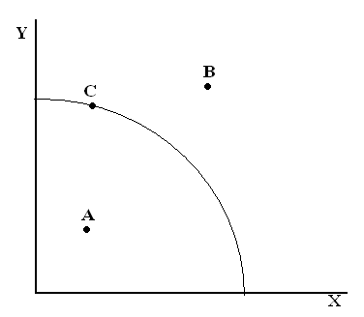
הסברים ומסקנות:
- הנקודה B – נמצאית מחוץ לעקומה. ייצור הכמויות הנ"ל של מוצרים X ו-Y הוא בלתי אפשרי לפי התכנולוגיה הקיימת וכמות גורמי הייצור – שילוב תפוקות בלתי אפשרי.
- הנקודה A – נמצאית בתוך העקומה – ניתן לייצר את הכמויות הנ"ל, אך אין בכך הקצאה יעילה של גורמי הייצור – שילוב תפוקות אפשרי אך לא יעיל.
- הנקודה C – נמצאית על העקומה עצמה – זהו שילוב תפוקות אפשרי ומירבי – הקצאה יעילה של גורמי הייצור.
- צורת העקומה משתנה בהתאם לטכנולוגיית הייצור. מכאן, שאם קיים שינוי בכמות גורמי הייצור או בטכנולוגיית הייצור, יש להזיז את העקומה עצמה.
- תנועה על העקומה משמעותה שינוי בהקצאת גורמי הייצור לטובת אחד המוצרים, מבלי לפגוע ביעילות ההקצאה.

עקומה ובה חלק מקביל או אנכי לצירים
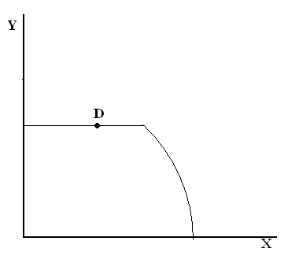
במקרה זה, הנקודה D מציינת הקצאה לא יעילה של גורמי הייצור, למרות שהיא נמצאית על העקומה, וזאת מפני שניתן לראות שניתן להגדיל את הכמות המיוצרת מ-X מבלי לפגוע בכמות המיוצרת מ-Y.

שיפור טכנולוגי
- שיפור טכנולוגי מאפשר ייצור יותר יחידות ממוצר מסויים עם אותה כמות של גורמי ייצור.
- שיפור טכנולוגי מאפשר ייצור של אותה כמות יחידות ממוצר מסויים עם פחות גורמי ייצור.
לדוגמא, שיפור טכנולוגי במוצר X:
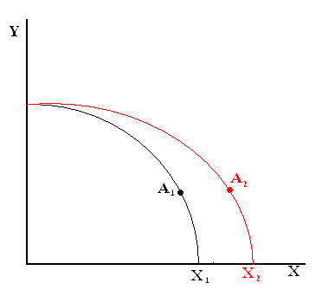
עלות אלטרנטיביות
זוהי העלות לייצור מוצר X, כפי שהיא באה לידי ביטוי כעלות הויתור על מוצר Y. 3 סוגים של עלויות אלטרנטיביות:
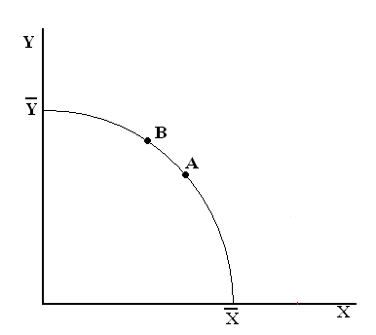
- עלות אלטרנטיבית כוללת לייצור X בנקודה A:
- עלות אלטרנטיבית ממוצעת לייצור X בנקודה A: .
- עלות אלטרנטיבית שולית לייצור X בנקודה A – מתייחסת לויתור של יחידה ה-Y האחרונה לייצור A מוצרים של X. (שיפוע עקומת התמורה בנקודה A). באופן זה, אם בנקודה B אנחנו מייצרים יחידת X אחת פחות (), אז העלות האלטרנטיבית השולית לייצור X בנקודה A היא:
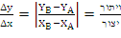 .

טכנולוגיות - חוסר התמחות
קיים רק גורם ייצור אחד, והוא יכול לייצר את שני המוצרים – לא מומחה למוצר אחד בלבד.
דוגמא: קיימים 60 עובדים. הטכנולוגיה: בזמן מסויים כל עובד יכול לייצר או .
מסקנה: אם נפנה את כל 60 העובדים לייצור X, נקבל 30 יחידות, ואם נפנה את כל העובדים לייצור Y, נקבל 20 יחידות – זוהי אם כן, פונקציה ליניארית:
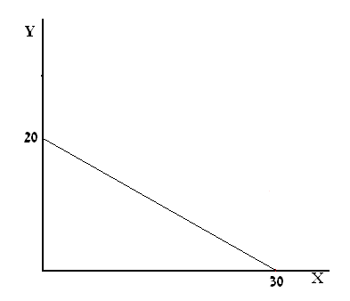
שיפוע הישר: 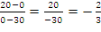
לפיכך, משוואת הישר (הקשר בין X ל-Y) היא: 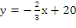

טכנולוגיות - התמחות חלקית
טכנולוגיה זו מתייחסת למצב בו יש יותר מגורם ייצור אחד, כשכל גורם ייצור יכול לייצר בעצמו את כל אחד מהמוצרים.
דוגמא: ישנם 2 סוגי עובדים:
עובד מסוג A יכול לייצר בזמן נתון או . כמו כן, קיימים 60 עובדים מסוג A.
עובד מסוג B יכול לייצר בזמן נתון X או Y. כמו כן, קיימים 60 עובדים מסוג B.
תחילה, נבדוק כיצד נראית עקומת התמורה של כל סוג עובדים:
אם נפנה את כל 60 העובדים מסוג A לייצור X, נקבל 30 יחידות, ואם נפנה את כל העובדים לייצור Y, נקבל 20 יחידות, כמו בשאלה הקודמת, ומכאן שהגרף ומשוואת הישר זהים.
אם נפנה את כל 60 העובדים מסוג A לייצור X, נקבל 60 יחידות. כך גם נקבל אם נפנה את כל 60 העובדים לייצור Y. מכאן שהגרף המשוואה לעובדים מסוג B הם:
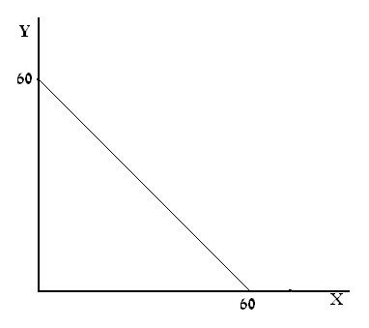
השיפוע: 1-. משוואת הישר:
לאחר שמצאנו את עקומת התמורה של כל סוג עובדים, נמצא את עקומת התמורה המשותפת:
כפי שחישבנו עד כה, נמצא את התפוקה המקסימאלית המשותפת של שני סוגי העובדים: אם נפנה את כל העובדים משני הסוגים לייצור X, נקבל 90 יחידות (30 של A + 60 של B), ואם נפנה את כל העובדים לייצור Y, נקבל 80 יחידות (20 של A + 60 של B). במקרה זה, קו ליניארי שיחבר את הנקודות הנ"ל לא יביע הקצאת עובדים יעילה. כיצד נשרטט את הגרף? מהי הקצאת העובדים היעילה?
יתרון מוחלט – לגורם ייצור מסויים יש יתרון יחסי בייצור מוצר מסויים, אם בנקודה מסויימת הוא מייצר יותר יחידות מהמוצר מאשר שאר גורמי הייצור. באופן זה, לעובד מסוג B יש יתרון יחסי ביצור X (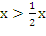). יש להדגיש: יתרון מוחלט איננו מהווה אינדיקציה להקצאה יעילה של גורמי הייצור.
יתרון יחסי – לגורם ייצור מסויים יש יתרון בייצור מוצר, כאשר העלות האלטרנטיבית השולית לייצור אותו מוצר ע"י גורם הייצור היא הנמוכה ביותר מבין כל גורמי הייצור. מחושב ע"י .

 | עלות אלטרנטיבית שולית לייצור X | עלות אלטרנטיבית שולית לייצור Y
גורם ייצור (עובד) מסוג A | כמה יחידות Y נאבד ע"מ לייצר את יחידת ה-X האחרונה ע"י עובדים מסוג A? עובד מסוג A יכול לייצר , ולכן ע"מ לייצר יחידה אחת יש צורך ב-2 עובדים. כמו כן, עובד מסוג A יכול לייצר , ולכן, ע"י הקצאת 2 עובדים לייצור יחידת ה-X האחרונה, אנחנו מאבדים . | כמה יחידות X נאבד ע"מ לייצר את יחידת ה-Y האחרונה ע"י עובדים מסוג A? עובד מסוג A יכול לייצר , ולכן ע"מ לייצר יחידת Y אחת נצטרך 3 עובדים. כמו כן, עובד מסוג A יכול לייצר , ולכן, ע"י הקצאת 3 עובדים לייצור יחידת ה-Y האחרונה, אנחנו מאבדים  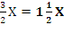.
גורם ייצור (עובד) מסוג B | כמה יחידות Y נאבד ע"מ לייצר את יחידת ה-X האחרונה ע"י עובדים מסוג B? עובד מסוג B יכול לייצר X, ולכן מספיק בעובד אחד כדי לייצר את היחידה האחרונה. כמו כן, אותו עובד יכול לייצר Y, ולכן, ע"י הקצאת העובד לייצור יחידת X, אנחנו מאבדים Y. | כמה יחידות X נאבד ע"מ לייצר את יחידת ה-Y האחרונה ע"י עובדים מסוג B? עובד מסוג B יכול לייצר Y, ולכן מספיק בעובד אחד כדי לייצר את היחידה האחרונה. כמו כן, אותו עובד יכול לייצר X, ולכן, ע"י הקצאת העובד לייצור יחידת Y, אנחנו מאבדים X.
הערה: העלות האלטרנטיבית השולית לייצור X היא ההופכי לעלות האלטרנטיבית השולית לייצור Y.

מסקנה: בייצור X, לעובדים מסוג A יש יתרון יחסי, ובייצור Y, לעובדים מסוג B יש יתרון יחסי. ניתן לראות שהבחירה בגורם הייצור שלו העלות האלטרנטיבית השולית הנמוכה ביותר, מביאה לניצול משאבים יעיל יותר – הפגיעה בתפוקה היא מינימאלית.
הקצאת העובדים: היות ולעובדים מסוג A יש יתרון בייצור X, כאשר נתחיל להעביר עובדים לייצור Y, נעביר תחילה את העובדים מסוג B. באותו אופן, היות ולעובדים מסוג B יש יתרון בייצור Y, כאשר נתחיל להעביר עובדים לייצור Y, נעביר תחילה את העובדים מסוג A.
הגרף:
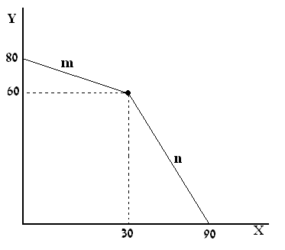
הסבר: הגרף מורכת משילוב הגרפים של כל סוג עובדים. כאמור, התפוקה המשותפת של שני סוגי העובדים בייצור X היא 90. כאשר אנחנו מתחילים להעביר עובדים לייצור Y אנחנו מעבירים תחילה את העובדים מסוד B, שלהם אין יתרון יחסי. לפיכך, התפוקה של העובדים מסוג A תישאר המקסימאלית, היות וכולם ממשיכים לייצר יחידות X בלבד, והיא 30 יחידות, כפי שחושב לעיל. וכך, תפוקת עובדי B בלבד יורדת. את שיעור הירידה (העלות האלטרנטיבית השולית), הוא שיפוע הישר, ניתן למצוא במשוואת הישר של עובדי B שכבר חישבנו:. באותו אופן ניתן לבצע את החישוב ליחידות Y: התפוקה המשותפת היא של 80 יחידות Y. היתרון היחסי בייצור Y הוא לעובדים מסוג B, ולכן נתחיל להעביר עובדים לייצור X מעובדי A. באופן זה, תפוקת עובדי B נשארת קבועה (60), בזמן שתפוקת עובדי A יורדת. שיעור הירידה הוא כשיעור שיפוע משוואת הישר של עובדי A: 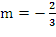.
נקודת השבר – בנקודת השבר, כל העובדים מסוג A מייצרים את מוצר X, וכל העובדים מסוג B מייצרים את מוצר Y.
משוואות הישרים:
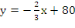

טכנולוגיות - התמחות מלאה
כל גורם ייצור מתמחה בייצור אחד מהמוצרים בלבד.
דוגמא: עובד מסוג A יכול לייצר 2x. עובד מסוג B יכול לייצר y. ישנם 60 עובדים מכל סוג.
לפיכך, התפוקה המקסימאלית של x היא 120, והתפוקה המקסימאלית של y היא 60. במקרה כזה, לא ניתן להעביר גורמי ייצור לייצור מוצר אחר, ולכן שינוי כמות גורמי הייצור של מוצר אחד, לא משפיע על ייצור המוצר השני.
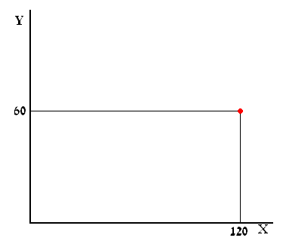
יש להדגיש כי הקו המאונך והקו האופקי לא מציינים הקצאה יעילה, אלא אבטלה גלויה, וזאת מפני שהעובדים שאינן מועסקים בייצור המוצר, לא מועסקים לייצור מוצר אחר – הם מובטלים. מכאן, שהנקודה המסומנת באדום היא היחידה ששבה הקצאת גורמי הייצור יעילה.

פרופורציות קבועות
הכוונה היא למצב בו כדי לייצר מוצר יש צורך בשילוב של מספר גורמי ייצור.
דוגמא:
ע"מ לייצר יחידת X יש צורך בעובד אחד וגם בדונם קרקע אחד.
ע"מ לייצר יחידת Y יש צורך בעובד אחד וגם בחצי דונם קרקע.
נתונים 10 עובדים ו-8 דונם קרקע.
כדי לבנות את עקומת התמורה, תחילה נמצא את מגבלות גורמי הייצור, כלומר, התפוקה המקסימאלית של גורמי הייצור:
 | בייצור יחידות X | בייצור יחידות Y
מגבלת העובדים | 10 עובדים יכולים לייצר 10 יחידות X. | 10 עובדים יכולים לייצר 10 יחידות Y.
מגבלת הקרקעות | 8 דונם קרקעות יכולות לייצר 10 יחידות X. | 8 דונם קרקעות יכולות לייצר 16 יחידות Y.

הגרף:
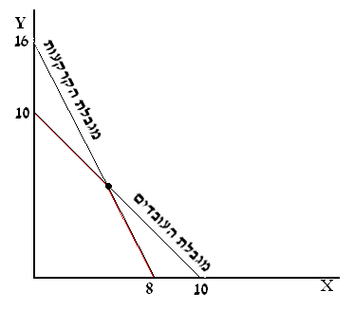
עקומת התמורה של שני גורמי הייצור היא למעשה הגבולות הפנימיים של כל ישר (מסומן באדום).
משמעות התמקמות על אחד הגבולות (הקויים האדומים) היא שמעסיקים גורם ייצור אחד בלבד באופן מלא, בעוד שגורם הייצור השני מצוי באבטלה מבנית. ניתן לראות כי האבטלה המבנית במקרה זה היא בלתי נמנעת. כידוע, בחינת היעילות נעשית ע"י השאלה: האם ניתן להגדיל את התפוקה של מוצר מסויים, מבלי לפגוע במוצר האחר? התשובה במקרה כזה של אבטלה מבנית היא לא, ולכן כל הנקודות על העקומה מהוות הקצאה יעילה של גורמי הייצור, למרות קיומה של אבטלה מבנית.
משוואות העקומה:

תפוקות
תפוקה כוללת – Total Production. התפוקה המקסימאלית שניתן לייצר ע" גורמי הייצור כשהטכנולוגיה קבועה. באופן זה מתייחס לתפוקת סך כל יחידות x המיוצרות. דגש: יש לבחין בין כמות היחידות (x), לבין התפוקה מהן, כפי שמצויין לעיל.
תפוקה ממוצעת – Average Production. חלוקת סה"כ התפוקה המיוצרת של גורמי הייצור בכמות גורמי הייצור המשמשים בייצור אותה תפוקה. לפיכך, התפוקה הממוצעת לגורם ייצור a בייצור x היא: 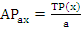.
תפוקה שולית – Marginal Production. התוספת לתפוקה הכוללת, כתוצאה מהוספת יחידת גורם הייצור האחרונה, כאשר שאר גורמי הייצור קבועים. באופן זה, התפוקה השולית של גורם ייצורa בייצור x היא:
כאשר יש a יחידות של גורמי ייצור וקיימת הקצאה יעילה.

כאשר יש a-1 יחידות של גורמי ייצור וקיימת הקצאה יעילה.

דוגמא:
במשק אחד ישנם שני מטעים: בננות ותפוחים, וכן ישנם 5 עובדים.
הערה: התפוקה הכוללת היא נתון בשאלה. השאר חושב בהתאם. דוגמאות לחישוב מודגשות.
מס' עובדים  במטע | מטע הבננות (x) |  |  | מטע התפוחים (y)
1 | 10 | 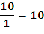 | 10-0=10 | 8 | 8 | 8
2 | 17 | 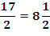 | 17-10=7 | 15 |  | 7
3 | 22 |  | 5 | 21 | 7 | 6
4 | 24 | 6 | 2 | 26 |  | 5
5 | 25 | 5 | 1 | 30 | 6 | 4

ניתן לראות כי התפוקה השולית פוחתת. אין בכך כדי לקבוע כי תפוקת העובדים איננה זהה, אלא תפוקה שולית פוחתת מצביעה על אפקטיביות יורדת של העובד לפי השלב בתהליך הייצור. מדוע התפוקה השולית פוחתת? ייתכן כי תנאי העבודה מורעים, אין חלוקת עבודה מתאימה,וכו'.
חוק התפוקה השולית הפוחתת – החוק מתייחס למצב בו מייצרים מוצר באמצעות מספר גורמי ייצור שכמותם קבועה, ועל הכמות הזו אנחנו מוסיפים גורמי ייצור נוספים. החוק קובע כי בשלב מסויים בתהליך הייצור התפוקה השולית של כל גורם ייצור שנוסיף תפחת (אם לא מייד, אז מאוחר יותר בתהליך הייצור).
במצב של תפוקה שולית פוחתת, כיצד נקצה את גורמי הייצור כך שההקצאה תהיה יעילה?
ההקצאה תיעשה לרוחב, כלומר את שני העובדים הראשונים נציב אחד במטע הבננות ואחד במטע התפוחים. לאחר מכן, נציב כך גם את שני העובדים הבאים. הם יהיו מספרי 2 בשדה. את העובד האחרון נמקם כמספר 3 במטע התפוחים, היות והתפוקה השולית של העובד ה-3 במטע זה גבוהה יותר מהתפוקה השולית של העובד ה-3 במטע הבננות.
מה תהיה התפוקה הכוללת המקסימאלית כאשר ישנם 5 שדות מכל סוג ו-32 עובדים?
גם כאן נקצה את העובדים לרוחב, כך שתמיד נעדיף להקצות לשדה בו התפוקה השולית תהיה מקסימאלית, ומכאן:
- עובדים 1-5 – מספרי 1 במטעי הבננות (תפוקה שולית של 10).
- עובדים 6-10 – מספרי 1 במטעי התפוחים (תפוקה שולית של 8).
- עובדים 11-15 – מספרי 2 במטעי הבננות (תפוקה שולית של 7).
- עובדים 16-20 – מספרי 2 במטעי התפוחים (תפוקה שולית של 7).
- עובדים 21-25 – מספרי 3 במטעי התפוחים (תפוקה שולית של 6).
- עובדים 26-30 – מספרי 3 במטעי הבננות (תפוקה שולית של 5).
- עובדים 31-32 – מספרי 4 ב-2 מתוך 5 מטעי התפוחים (תפוקה שולית של 5).

קיימות 2 שיטות לחישוב:
השיטה הארוכה:
השיטה הקצרה: לפי שיטה זו, נחשב את התפוקה הכוללת לפי תפוקת כל שדה, לפי כמות העובדים בו.
מכאן:
- ישנם 5 מטעי בננות עם 3 עובדים בכל מטע. לפי הטבלה המקורית, התפוקה הכוללת של מטע בננות ובו 3 עובדים היא 22.
- ב-3 ממטעי תפוחים יש 3 עובדים בכל מטע. לפי הטבלה המקורית, התפוקה הכוללת של מטע תפוחים עם 3 עובדים היא 21. בנוסף, ב-2 מטעי התפוחים נוספים יש 4 עובדים – תפוקה של 26 למטע.
לסכום:

תחרות משוכללת
שוק למוצר או גורם ייצור מסויים הוא שוק תחרותי, המתקיימת בו תחרות משוכללת, כאשר כל התנאים הבאים מתקיימים:
- בשוק קיימים יצרנים רבים שמייצרים את המוצר, וצרכנים רבים שצורכים את המוצר, כך שלאף יצרן/מוכר/צרכן אין השפעה על מחיר המוצר בשוק.
- המוצר שנמכר בשוק הוא מוצר הומוגני, כלומר כל יחידותיו זהות, ואין יכולת לזהות את היצרן של יחידה מסויימת.
- לכל היצרנים והצרכנים בשוק יש מידע מושלם על המחירים והכמויות הנסחרות בשוק.
- אסורה התארגנות מכל סוג שהוא בשוק, כלומר לא קיימים ועדי עובדים, ארגוני צרכנים/יצרנים, וכו'. כל פרט בשוק פועל באופן עצמאי מתוך האינטרסים שלו.
- אין התערבות ממשלתית בשוק מכל סוג שהוא, כלומר אין מיסוי, סבסוד, מחירי מינימום, או מחירי מאקסימום.
- קיימת ניידות מושלמת של הצרכנים והיצרנים בשוק, כלומר כל צרכן יכול להגיע לכל יצרן, ולהיפך.
- "עיקרון היד הנעלמה" (אדם סמית') – לא קיים גוף שעומד בראש הפעילות הכלכלית בשוק ומנהל אותה.
מסקנה: שוק כזה אמנם מהווה את השוק הרצוי מבחינה כלכלית, אך עם זאת שוק כזה לעולם לא יהיה קיים במציאות. למרות זאת, להגדרת שוק כזה יש משמעות. ניתן למקם שווקים ברצץ שבין שוק שבו תחרות משוכללת לבין שוק שלא קיימת בו בכלל תחרות משוכללת. מיקום מהווה מדד לגבי תפקוד השוק ויעילותו.
בהינתן שוק ובו תחרות משוכללת, מתקיימים התנאים הבאים:
- הקצאת גורמי הייצור יעילה.
- עובדים זהים מקבלים שכר זהה.
- שכר כל גורם ייצור יהיה שווה לתפוקה השולית שלו.
יישום התנאים הללו על דוגמת המטעים האחרונה:
לצורך היישום, נניח כי כל מטע נמצא בבעלות נפרדת, וכל אחד מהבעלים דואג לאינטרס שלו ומתחרה מול בעלי המטעים האחרים. באותו אופן, דואגים העובדים לאינטרס שלהם ומתחרים זה מול זה. בעל מטע יכול לשלם לעובד עד גובה התפוקה השולית שלו, אחרת יפסיד. לפיכך, כל עובד ישאף לעבוד במטע בו התפוקה השולית שלו היא הגבוהה ביותר, ע"מ ששכרו יהיה הגבוה ביותר, מה שיביא להקצאה יעילה של העובדים בשדות.
מסקנות:
- עולה כי גורמי הייצור אכן מוקצים בצורה יעילה.
- בהנחה והעובדים אכן זהים, תתפתח תחרות ביניהם, וכך כל אחד יציע את שירותיו במחיר נמוך יותר מעובד אחר, שמקבל יותר. בנוסף, יש תחרות בין המעסיקים, שע"מ להביא עובדים שיעבדו במטעיהם, יעלו את הזכר. כלומר, התחרות בין העובדים מורידה את השכר, והתחרות בין המעסיקים מעלה את השכר. מהי, אם כן, נקודת האיזון? אם שכר העובד יהיה גבוה מהתפוקה השולית, המעסיק לא יעסיק אותו, וכן אם שכר העובד יהיה נמוך מהתפוקה השולית, העובד לא יהיה מעוניין לעבוד, מכאן שנקודת האיזון, השכר הזהה הוא התפוקה השולית של העובד האחרון, הנמוכה ביותר.
- כפי שעולה מהסעיף הקודם, שכר כל גורמי הייצור אכן שווה לתפוקה השולית שלו.

ההיצע / תורת היצרן
ההנחה היא שהשוק תחרותי, והיצע המוצר נקבע ע"י היצרנים של המוצר. כל יצרן בשוק מתייחס למחיר כנתון קבוע, ולכן על היצרן להחליט איזה כמות כדאי לו לייצר ע"מ למקסם את רווחיו. בשוק כזה לא קיימת הצפה עקב כמות יחידות רבה מדיי (ההנחה היא שהביקוש יותאם לכמות המיוצרת).
פדיון כולל – Total Revenue: .
כמות יחידות x
מחיר יחידה של x

פדיון שולי – Marginal Revenue. מתייחס לתוספת לפדיון הכולל כתוצאה מהוספת היחידה האחרונה של המוצר: .
הוצאות – תחילה יש להבהיר, כי מדובר בהוצאות אלטרנטיביות כלכליות, שלוקחות בחשבון גם הוצאות שלא בוצעו בפועל (כך לדוגמא אם עובד החליט לעבוד יום בחינם, משכורתו עדיין תילקח בחשבון). חישוב ההוצאות בפועל הוא חישוב חשבונאי, שאיננו רלוונטי לחומר הלימוד. כמו כן, יש להבחין בין הוצאות לטווח הקצר לבין הוצאות לטווח הארוך:
- לטווח הקצר – מדובר בפרק הזמן שבו ליצרן יש אפשרות לשנות את כמות רק חלק מגורמי הייצור. כך לדוגמא, בטווח הקצר ניתן לשנות את כמות העובדים במפעל, אך לא את כמות המכונות.
- לטווח הארוך – מדובר בפרק הזמן שבו ליצרן יש אפשרות לשנות את כמות כל גורמי הייצור.
סוגי הוצאות:
- עלויות משתנות – Variable Costs. סה"כ ההוצאות הכרוכות בהעסקת גורם ייצור משתנה. לפיכך, אם x הוא גורם הייצור המשנה, FC היא פונקציה של x – VC(x).
- עלויות קבועות – Fixed Costs. סה"כ ההוצאות הכרוכות בהעסקת גורמי הייצור הקבועים. היות ואין תלות בגורם ייצור משנה, מדובר בסכום קבוע שאיננו תלוי ב-x – FC.
- עלויות כוללות – Total Costs. סה"כ ההוצאות המשתנות והקבועות, ומכאן: .

על בסיס אלו ניתן לחשב סוגי הוצאות נוספים:
- עלות משתנת ממוצעת – Average Variable Cost: 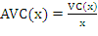.
- עלות קבועה ממוצעת - Average Fixed Cost: 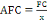.
- עלות כוללת ממוצעת - Average Total Cost: 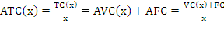.
- עלות שולית – Marginal Cost. בכמה יגדלו סה"כ הוצאות הייצור כתוצאה מייצור היחידה האחרונה של x: .
הערה: ניתן ע"י חיבור של כל העלויות השוליות , למצוא את העלות המשנה הכוללת .
עקומות העלויות:
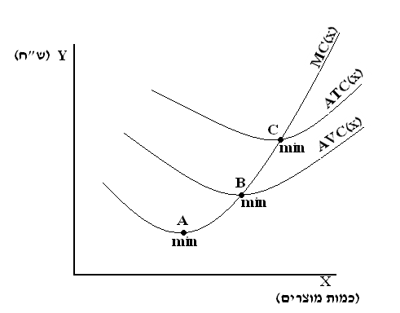
רווח – מטרת היצרנים היא למקסם רווח. כאמור, בתחרות משוכללת המחיר נתון וקבוע, ולכן היצרנים עושים זאת ע"י בחירת כמות היחידות שהם מייצרים מהמוצר (x). הרווח הוא ההפרש בין ההוצאות לפדיון:
. כפי שניתן לראות, המשוואה האחרונה מתייחסת לפרק זמן ארוך.

כדי לקבוע אם כדאי לייצר בטווח הקצר, מחיר מכירת יחידה אחת של מוצר (הפדיון), צריך להיות גבוה מהעלות ההאלטרנטיבית השולית בייצורה (עלות אותה יחידה), כלומר: אם מתקיים , אזי כדאי לייצר. לאחר שקבענו כי כדאי לייצר – כמה נייצר? ניתן לראות כי לא ניתן לייצר את היחידה ה-10 של המוצר, מבלי לייצר את היחידה ה-2 לפני כן, לדוגמא. עניין זה בא לידי ביטוי בגרף בכך שהרווח/הפדיון ביחידה כלשהי הוא מצטבר. לפיכך, ייצור בכמות של יביא להפסד המקסימאלי, מפני שהוא כולל את כל ההפסד שנגרם כתוצאה מייצור היחידה הראשונה עד לייצור יחידה . החל מ- מתחילים להרוויח. גם כאן יש לקחת בחשבון את ההפסד עד כה, ולכן ייצור בין ל-, לאו דווקא יהיה רווחי (ייתכן ועדיין ההפסד יהיה יותר גדול מהרווח).לפיכך, הרווח המקסימאלי יהיה בנקודה שבה מייצרים מוצרים.
המסקנה: ע"מ למקסם רווחים בטווח הקצר, אם כדאי לייצר, נייצר כמות שבה , בחלק העולה של .
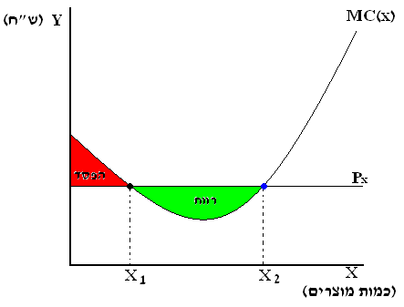
במצב בו בוחרים לא לייצר, עדיין קיים הפסד. הפסד זה נוצר כתוצאה מהעלויות הקבועות, כלומר: . כמו כן, ישנה עלות השקעה – עלות חד פעמית להקמת העסק, ואיננה רלוונטית לעתיד.
אם כן, ניתן לראות כי מטרת מקסום הרווחים שקולה למטרת מזעור ההפסדים, לאור ההפסד הנ"ל.
רווח תפעולי – זהו רווח הנובע מתפעול העסק, קרי: הייצור עצמו. לפיכך, זהו הרווח הנובע ממהפרש בין הפדיון לעלויות המשתנות, היות ואלו הן היחידות שמושפעות מהייצור עצמו. אם הרווח התפעולי הוא אי-שלילי, כדאי לייצר בטווח הקצר, כלומר כדאי לייצר כאשר: . ע"מ לבדוק אכן תנאי זה מתקיים, נציב את , כפי שהוסבר לעיל.
דרך נוספת לבדיקת אי-שליליות הרווח התפעולי:
מהחישוב משמאל עולה קשר ל-ACV(x). כפי שעולה מגרף עקומות העלויות, הנקודה B, היא נקודת החיתוך בין MC(x) לבין ACV(x), וכן היא נקודת המינימום של ACV(x). מכאן נובע:
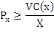
כאשר מתקיים ל-X מסויים (כמות יחידות כלשהי, שנרצה לבדוק אם כדאי לייצרה) , אזי , ולהיפך: אם , אזי . לפיכך, אם הדרישה היא ש:
, ניתן להסיק כי נקודת החיתוך של עם MC(x) צריכה להיות בחלק בו , קרי: .

כמה לייצר? דוגמא
נתון:
מספר יחידות - x | VC(x) | 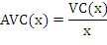
1 | 14 | 14 | 14
2 | 26 | 13 | 12
3 | 36 | 12 | 10
4 | 44 | 11 | 8
5 | 55 | 11 | 11
6 | 69 | 11.5 | 14
7 | 84 | 12 | 15

בהינתן , כמה יחידות כדאי לייצר?
הערה: במבט ראשון כבר ניתן לראות כי מתקיים : 15 אכן גבוה מכל העלוית המשתנות הממוצעות, ומכאן שאכן כדאי לייצר.
כפי שראינו, ע"מ למקסם רווח, נייצר כמות שבה , בחלק העולה של . עולה מהטבלה י נקודה זו מתקיימת כאשר אנחנו מייצרים 7 יחידות. מהו הרווח התפעולי בנקודה זו? .
אמנם ניתן לראות כי כאשר גם כשאנו מייצרים 6 יחידות, הרווח התפעולי עדיין עומד על 21: , אך זהו מקרה ספציפי חריג. ההעדפה תמיד תהיה לייצר עד הנקודה בה מתחיל ההפסד.
הערה: אם לא קיים מספר יחידות שמקיים במדוייק, נבחר במספר היחידות הקרוב ביותר לכך.

ההיצע
עקומה זו מתארת את כמות היחידות אותן היצרן במציע בכל מחיר ומחיר - Supply. עקומה זו מיוצגת ע"י עקומת , בחלק העולה שלה, החל מ-. עקומה מוגדרת בתחום זה באופן הבא:
שכר (עלות) עובד אחד.
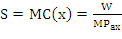
היצע
תפוקה שולית של עובד
עלות שולית

הפונקציה עולה, וזאת ניתן לראות מפני שהשכר הוא נתון קבוע, בעוד שהתפוקה השולית פוחתת, ומכאן שהשבר הולך וגדל: 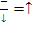 . לפיכך, העלות השולית של היחידה האחרונה תהיה גדולה מהיחידה הראשונה. המחיר של 2 היחידות זהה, ולכן, בניגוד לאינטואיציה, ככול שמחיר היחידה גבוה יותר, ליצרן פחות כדאי לייצר.
כיצד תשפיע עליה של 10% בשכר העובדים? העלות עלתה לעומת התפוקה, ולכן בעלות החדשה, התפוקה תהיה קטנה יותר, כלומר ההיצע קטן. ניתן לראות כי לאחר השינוי, באותו המחיר, היצרן מספק פחות יחידות: .
וכיצד ישפיע שיפור טכנולוגי של 10% על עקומת ההיצע? במקרה זה מתרחש המצב ההפוך: השיפור הטכנולוגי מאפשר להגדיל את התפוקה מבלי להגדיל את עלות הייצור, כלומר ההיצע גדל. ניתן לראות כי לאחר השינוי, באותו המחיר, היצרן מספק יותר יחידות: .
עקומת ההיצע
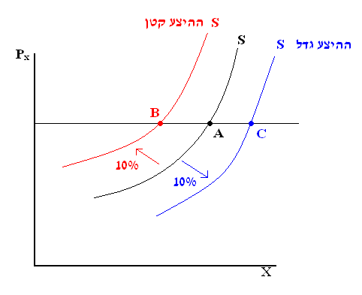
תזוזת עקומת ההיצע תיעשה בשיעור השינוי, ולכך אם שני השינויים הנ"ל יחולו יחד, העקומה לא תזוז.

הביקוש
עקומה זו מתארת כמה יחידות מהמוצר הצרכן מעוניין לקנות בכל מחיר ומחיר – Demand. הצרכן קובע את הביקוש למוצרים בתחרות משוכללת. מטרת הצרכן בהחלטתו כמה יחידות לצרוך היא מקסום התועלת האישית שלו. צרכן איננו חוסך או לווה, וכך אם יש לו הכנסות, הוא ישתמש בהן כדי לצרוך. לפיכך, ההכנסה (Income) מוגדרת כך: , כאשר X, Y, Z, וכ'ו הם מוצרים בשוק.
ממה מושפע הביקוש?
- טעמים אישיים - האם המוצר מתאים לצרכן? ככול שהמוצר עונה לטעם של הצרכן יותר, כך הוא ייטה לצרוך אותו.
- מחיר המוצר - .
- מחיר מוצרים אחרים בשוק - .
- הכנסת הפרט – I.
כיצד שינוי בגובה ההכנסה משפיע על הביקוש למוצר מסויים?
- הכנסה נומינלית – נמדדת במונחים כספיים (בש"ח) – "כמה כסף יש?".
- הכנסה ריאלית – נמדדת ביחידות מוצר, ומספקת הערכה לכוח הקנייה של הצרכן. מחושבת ע"י .
הכנסה ריאלית היא זו שמשפיעה על הביקוש. כמו כן, כאשר יש עליה בהכנסה הנומינלית, קיימת גם עלייה בהכנסה הריאלית, אך עם זאת, למרות שכוח הקנייה של הצרכן עלה, לא ניתן להסיק בוודאות כי הביקוש שלו למוצר מסויים יעלה בהתאם (ייתכן והביקוש יעלה דווקא למוצרים אחרים).
ניתן להבחין בין 3 סוגי מוצרים בכל הקשור להשפעת עלייה בגובה ההכנסה על הביקוש למוצר:
- מוצר נורמאלי – כאשר הכנסת הפרט עולה, הביקוש למוצר גדל (יחס ישר).
- מוצר נחות – כאשר הכנסת הפרט עולה, הביקוש למוצר קטן (יחס הפוך).
- מוצר נייטרלי – הביקוש למוצר לא מושפע מרמת ההכנסה.
הסיווג לאחת מהקטגוריות האלה הוא סיוג אינדיבידואלי וסובייקטיבי לחלוטין של הצרכן.
כמו כן, מוצר מסויים יכול לשנות את הקטגוריה אליה הוא משתייך, בהתאם לרמות הכנסה שונות.
עקומות אנגל
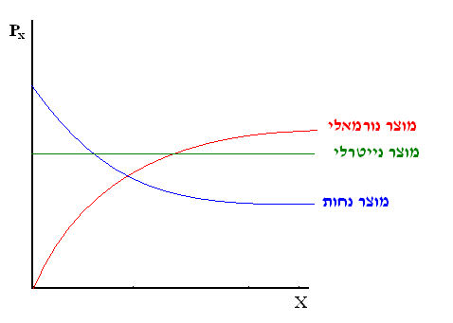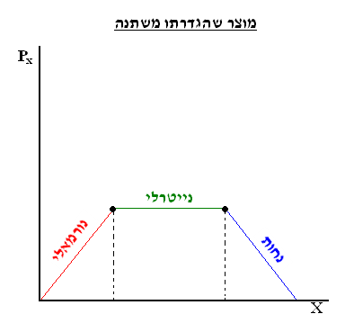

כיצד שינוי במחירים של מוצרים אחרים בשוק משפיע על הביקוש למוצר מסויים?
- מוצרים משלימים – אם Y הוא מוצר משלים ל-X, אזי כאשר מחירו של Y עולה, הביקוש ל-X קטן. מוצרים כאלה הם מוצרים שנצרכים ביחד (כמו מלפפון ועגבניה בסלט).
- מוצרים תחליפיים – אם Y הוא מוצר תחלפי ל-X, אזי כאשר מחירו של Y עולה, הביקוש ל-X גדל. מדובר במוצרים שיש להם תכונות משותפות, ולכן ניתן לבחור ביניהם. ניתן להבחין בין תחליפיות מוחלטת (למוצרים יש את אותן תכונות בדיוק), לבין תחליפיות חלקית (המוצרים חולקים רק חלק מתכונותיהם).
- מוצרים בלתי תלויים – אם Y הוא מוצר תחלפי ל-X, אזי כאשר מחירו של Y עולה, הביקוש ל-X לא משתנה. מדובר במוצרים שאינם משפיעים זה על זה כלל.
הקשרים הנ"ל הם קשרים סובייקטיביים אינדיבידואליים, שמוגדרים ע"י הצרכן.
כיצד שינוי במחיר העצמי, מחיר המוצר עצמו, משפיע על הביקוש לאותו מוצר?
בהינתן עלייה במחיר של X ( , כאשר ההכנסה הנומינלית לא משתנה, ניתן להסיק כי ההכנסה הריאלית יורדת: 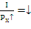. ירידת ההכנסה הריאלית משפיעה על הביקוש ל-X בהתאם לסוג המוצר אליו X משתייך:
- אם X הוא מוצר נורמאלי, ירדה בהכנסה הריאלית תביא לירידה בביקוש ל-X.
- אם X הוא מוצר נחות, ירידה בהכנסה הריאלית תביא לעלייה בביקוש ל-X.
- אם X הוא מוצר נייטרלי, הירידה בהכנסה הריאלית לא תשפיע על הביקוש ל-X.
השפעת התחלופה
כאשר מחירו של מוצר X מתייקר, ומחירם של שאר המוצרים נשאר קבוע, הביקוש ל-X יורד.
הקשר בין השפעת ההכנסה, מחירי מוצרים אחרים, המחיר העצמי והשפעת התחלופה
השפעת המחיר העצמי = השפעת ההכנסה + השפעת התחלופה.
לפיכך:
- אם המוצר הוא מוצר נחות, והשפעת התחלופה גדולה מהשפעת ההכנסה, אזי כשמחיר המוצר מתיייקר, הביקוש למוצר יורד. ניתן לראות שמתקיים: עליית המחיר העצמי (ביקוש יורד) = ירידה בהכנסה (הביקוש עולה במוצר נחות – השפעה חלשה) + השפעת התחלופה (הביקוש יורד).
- אם המוצר נחות, והשפעת ההכנסה גדולה מהשפעת התחלופה, אזי כשמחיר המוצר מתייקר, הביקוש למוצר גדל – נקרא גם מוצר גיפן. ניתן לראות שמתקיים: עליית המחיר העצמי (ביקוש עולה) = ירידה בהכנסה (הביקוש עולה במוצר נחות) + השפעת התחלופה (הביקוש יורד – השפעה חלשה).
- אם המוצר נחות, והשפעת ההכנסה שווה להשפעת התחלופה, הביקוש למוצר לא משנה, למרות שמחירו משתנה.

עקומת הביקוש
השינוי בעקומת הביקוש נעשה עפ"י הגורמים המשפיעים עליה:
- טעמים אישיים – הביקוש גדל או קטן, ומזיז את העקומה בהתאם.
- מחיר המוצר - –תנועה על העקומה.
- מחיר מוצרים אחרים בשוק - – תזוזה של העקומה לפי סיווג מוצר X מול מוצר Y:
  - משלים - אם מחיר המוצרים האחרים בשוק עלה, אזי הביקוש ל-X קטן, ולכן העקומה תזוז שמאלה, ולהיפך.
  - תחליפי - אם מחיר המוצרים האחרים בשוק עלה, אזי הביקוש ל-X גדל, ולכן העקומה תזוז ימינה, ולהיפך.
  - בלתי תלוי – העקומה לא תשתנה.
- הכנסת הפרט – I – כאמור, שינוי ברמת ההכנסה לאו דווקא משפיע על צריכת המוצר הספציפי, אך בהנחה שכן, תזוזת העקומה תיעשה לפי סיווג מוצר X :
  - נורמאלי - אם ההכנסה עלתה, הביקוש יעלה, ולכן העקומה תזוז ימינה, ולהיפך.
  - נחות – אם ההכנסה עלתה, הביקוש יירד, ולכן העקומה תזוז שמאלה, ולהיפך.
  - הביקוש למוצר לא משתנה בעקבות השינוי בהכנסה, ולכן העקומה לא תשתנה.
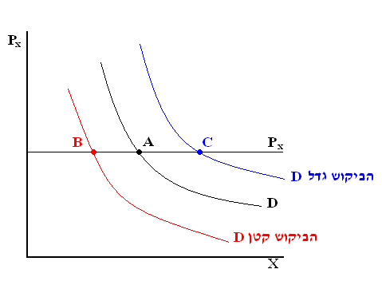

שיווי משקל
שיווי משקל מתייחס למצב בו הכמות המבוקשת ע"י כלל הצרכנים בשוק שווה לכמות המוצעת ע"י כלל היצרנים בשוק. היות ונקודת שווי המשקל מתייחסת לשוק, תחילה יש לבצע תהליך הצרפה, כלומר ביצוע סכום של התנהגות היצרנים וסכום של התנהגות הצרכנים, וזאת ע"מ לקבל את תמונת התנהגות השוק, ולא של צרכן בודד. הסכום תמיד יהיה של הכמויות (המבוקשות או המוצעות), ולא של המחירים. שווי המשקל מוגדר במקום בו רצונות שני הצדדים, ההיצע והביקוש, נפגשים.
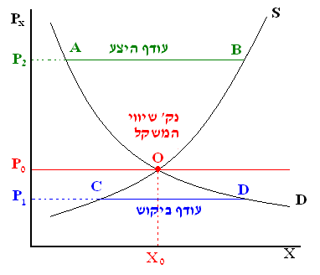
נקודת החיתוך בין עקומת ההיצע לעקומת הביקוש יוצרת את נקודת שיווי המשקל O, כלומר, במחיר , השוק נמצא בשיווי משקל. כמו כן, ניתן לראות כי סטייה מהמחיר הנ"ל יוצרת עודף: במחיר , כאשר C נמצאת על עקומת ההיצע, ו-D על עקומת הביקוש, ומכאן שמחיר כזה יביא לעודף ביקוש (ליצרנים לא משתלם לייצר יותר במחיר הזה). באותו האופן, ניתן לראות כי במחיר , כאשר A נמצאית על עקומת הביקוש, ו-B נמצאית על עקומת ההיצע, ומכאן שמחיר זה יביא לעודף היצע (לצרכנים לא מתשלם לצרוך את המוצר במחיר הזה). במצב של תחרות משוכללת לעולם לא יהיה מצב של עודף ביקוש או היצע, מפני שכוחות השוק מביאים את המחיר לנקודת שיווי המשקל. יש לציין כי מדובר בעקומות המצרפיות, ולכן לא ליצרן בודד, ולא לצרכן בודד, יש השפעה על שווי המשקל.
מתי תשתנה נקודת שיווי המשקל?
נקודת שיווי המשקל תשתנה כאשר אחת, או שתי העקומות ישתנו, בעקבות שינויים במשתנים המרכיבים אותן. לפיכך עולה כי מצב שיווי המשקל שווי משקל הוא מצב יציב וסטאטי, אם אין שינויים באותם מרכיבים.
סטאטיקה השוואתית – משווה בין נקודה ההתחלה לבין נקודת הסיום של שיווי המשקל.
דוגמא: בשוק שהיה מצוי בשיווי משקל, שכר העובדים עלה, וכתוצאה מכך גם הכנסתם עלתה. המוצר הנצרך X הוא מוצר נורמאלי. כיצד תשתנה נקודת שיווי המשקל?
ניתן לראות כי חלו 2 שינויים:
- השכר עלה והתפוקה השולית לא השתנתה, ומכאן שעלות הייצור עלתה, ולכן באותו סכום, היצרנים מייצרים פחות, ומכאן שההיצע ירד.
- ההכנסה עלתה והמוצר הוא מוצר נורמאלי, ומכאן שהביקוש עלה.
לפיכך, נקודת שווי המשקל החדשה היא:
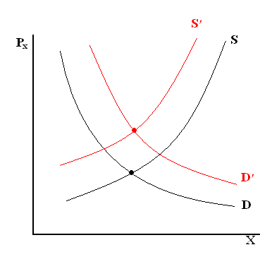
ניתן לראות כי שני השינויים הביאו לעליה במחיר, אך עם זאת 2 השינויים עובדים באופן מנוגד על הכמות, ולכן לא ניתן לקבוע בוודאות אם הכמות השתנתה אף היא.

גמישות
גמישות הביקוש מבטאת את עוצמת הקשר בין השינוי במחיר המוצר לבין השינוי בכמות המבוקשת שלו ע"י הצרכנים. היא למעשה מודדת את רגישות הכמות המבוקשת לשינויים במחיר, ונותנת לה ביטוי באחוזים. הגמישות מסומנת ע"י η (אתא), ומחושבת באופן הבא: 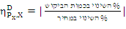.
גמישות ההיצע פועלת באותו האופן, ובוחנת את עוצמת הקשר בין השינוי במחיר המוצר לבין השינוי בכמות המוצעת ע"י היצרן: 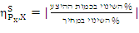.
עולה כי:
- אם , אזי השינוי בכמות הוא הדומיננטי: 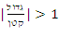
- אם , אזי השינוי במחיר הוא הדומיננטי: 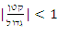
הגמישות היא תכונה נקודתית, ולכן יכולה להשתנות.

סוגי עקומות ביקוש:
- עקומת ביקוש גמישה לחלוטין היא עקומה המקבילה לציר ה-X. במקרה כזה, הצרכנים מעוניינים לצרוך רק במחיר מסויים, וכל שינוי בו מוריד את הביקוש לאפס.
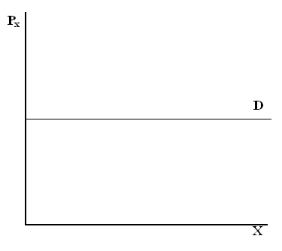
- עקומת ביקוש קשיחה לחלוטין היא עקומה המאונכת לציר ה-X. במקרה כזה, הצרכנים מעוניינים לצרוך כמות ספציפית, ללא קשר למחיר. באופן, שינוי במחיר לא משפיע כלל על הביקוש.
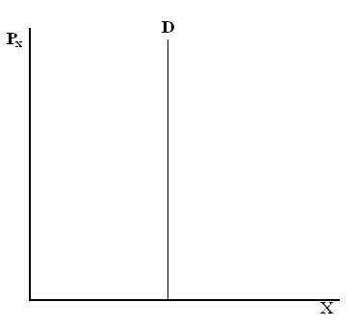
- עקומת ביקוש גמישה היא עקומה ליניארית בעלת שיפוע יורד ומתון. במקרה כזה ניתן לראות ששינוי קטן במחיר מביא לשינוי גדול בכמות.
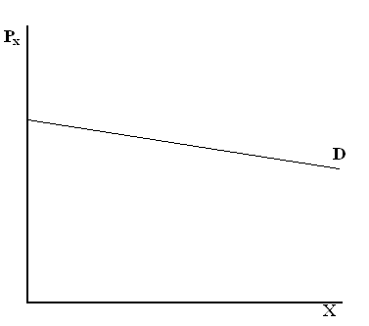

- עקומת ביקוש קשיחה היא עקומה ליניארית בעלת שיפוע יורד ותלול. במקרה זה ניתן לראות כי שינוי במחיר ומביא לשינוי קטן מאד בכמות.
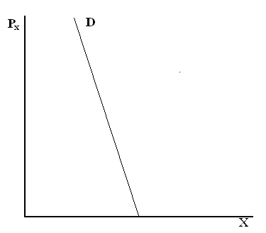

התערבות ממשלתית
מצב של תחרות משוכללת איננו רצוי בכל המקרים. כך לדוגמא, ישנם מוצרים/שירותים כמו ביטחון, רפואה וחינוך, שאילו היו נסחרים במסגרת תחרות משוכללת בלבד, הייתה נגרמת פגיעה בשכבות החלשות. כמו כן, קיימת סכנה של מונופולים שיכולים להתפתח בשוק (מונופול הוא יצרן שגובה יותר מהיצרן התחרותי ומייצר פחות). עולה כי לעתים קיים צורך אמיתי בהתערבות ממשלתית בפיקוח על הכלכלה.
כיצד הממשלה יכולה להתערב בשווקים?
- חוקים וצווים – הן במסגרת הרשות המחוקקת (חוקים) והן במסגרת הממשלה (צווים ותקנות) ניתן להגביל את הסמכות הכלכלית של היצרנים והצרכנים בשוק. דוגמאות: חוק הגנת הצרכן, חוק יסוד: חופש העיסוק, חוק שכר מינימום, וכו'.
- מיסוי וסובסידיה – קיימות 3 אפשרויות:
  - מס ישיר – זהו מס שמוטל על הכנסת הצרכן, ולא קיימת אפשרות לא לשלם אותו (לא תלוי בצריכה של אותו צרכן). המס הישיר משמש ככלי ממשלתי לשינוי חלוקת ההכנסות במשק, ע"מ לצמצם פערים (מיסוי פרוגרסיבי). הדרך להשגת השוויון היא ע"י הטלת המס באופן יחסי להכנסה, ע"י "מדרגות מס" – ככול שההכנסה גבוהה יותר, המס גבוה יותר.
  - מס עקיף – זהו מס רכישה/קנייה, כלומר הצרכן לא משלם אותו במידה והוא איננו צורך את המוצר (לדוגמא – מע"מ). מס זה מוטל בחלקו על היצרן ובחלקו על הצרכן, כך שהצרכן משלם יותר, והיצרן מרוויח פחות.
  - סובסידיה – זהו מס רכישה/קנייה שלילי, כלומר, הממשלה מממנת חלק מעלות המוצר, כל שהצרכן משלם פחות, והיצרן מרוויח יותר.
- תפקוד הממשלה כיצרן/צרכן – המדינה יכולה לייצר ולהציע מוצרים בשוק וע"י כך להגדיל את ההיצע, וכן היא יכולה לרכוש מוצרים, וכך להגדיל את הביקוש.
- מוצרים ציבוריים – מוצר ציבורי הוא מוצר שצריכתו משותפת ע"י מספר צרכנים. כמו כן, צריכה של צרכן אחד, לא פוגעת בצריכתו של צרכן אחר – הצריכה איננה מוגבלת. לדוגמא: תאורה ציבורית, גנים ציבוריים, כבישים, וכו'. הממשלה לוקחת על עצמה לייצר מוצרים לו מפני שקיים קושי לתמחר את עלותם, וכן קיימת "תופעת הטרמפיסט" – לא ניתן לבצע בקרה על הצרכנים של מוצר, ובכך לחלק את העלות באופן שווה ביניהם. מסיבה זו, צרכנים פרטיים לא יהיו מעוניינים ברכישת המוצר.
קביעת מחיר מקסימום ע"י חוק/צו
ע"מ שקביעה זו תהיה אפקטיבית, עליה להיות נמוכה יותר ממחיר שיווי המשקל.
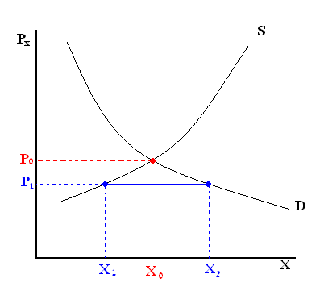
ניתן לראות כי ע"י קביעת מחיר מקסימאלי, הממשלה הביאה לעליה בביקוש וירידה בהיצע, כך שנוצר עודף ביקוש. בעצם, ניתן לראות שבכך הממשלה דווקא פוגעת ברווחה. ע"מ להתמודד עם מצב כזה ניתן לקבוע מכסות צריכה (כמו תקופה הצנע), וע"י כך להגביל את הביקוש, או לחילופין הממשלה יכולה להיכנס לשוק כיצרנית ע"מ להגדיל את ההיצע. במקרה כזה, הממשלה יכולה להציע את המוצר במחיר שאיננו תלוי בכמות. במקרה כזה, בתחילה המחיר יעלה, עד שהוא יגיע למחיר הממשלתי, ומנקודה זו ואילך, הכמות הנצרכת לא תשנה את מחיר המוצר. מכאן, העקומה המצרפית של הממשלה (כחול) ושאר היצרנים בשוק (שחור) תראה כך:
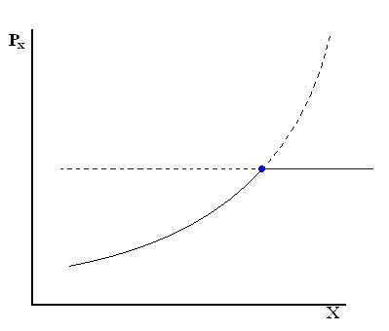

גביית מס ומתן סובסידיה
ע"י קביעת מס קנייה (חיובי או שלילי) הממשלה נכנסת כמתווכת בין היצרן וצרכן, מה שמביא לפער בין המחיר שהצרכן משלם לבין המחיר שהיצרן מקבל. לפיכך, במקרה כזה לא ניתן להגיע לנקודת החיתוך בין היצע לביקוש – נקודת שיווי המשקל. ניתן להבחין בין מס המהווה גודל קבוע, לבין מס יחסי, שמשתנה בשיעור מסויים ליחידה (כמו מע"מ שמוגדר כ-16.5% משווי המוצר).
בהטלת מס קבוע על היצרן, היצרן יכלול אותו במחיר המוצר, וכך מחיר המוצר יעלה באותו שיעור(t). היות והמחיר עולה, הביקוש לו יורד. אם המס היה מוטל על הצרכן, התוצאה לא הייתה משנה: הצרכן מוכן לשלם מחיר מסויים עבור כמות מסויימת של יחידות. לפיכך, תוספת המס תביא לירידה בביקוש (הצרכן צורך פחות במחיר מסויים). לאור הירידה בביקוש, ההיצע אף הוא יורד. מכאן שהנטל בתשלום המס נמצא הן על היצרן והן על הצרכן, והם יכולים לחלק אותו לפי רצונם.

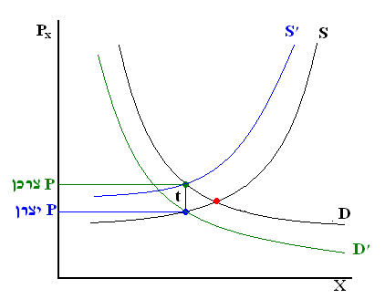
הטלת מס יחסי איננה שונה במהותה. גם כאן המס יחולק בין היצרן לצרכן, כאשר גובה המס שמחולק משנה בין כמות לכמות.
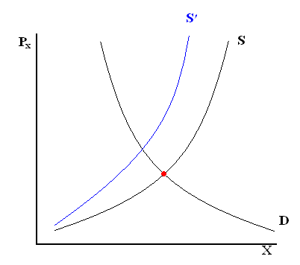

הממשלה תעניק סובסידיות כאשר מדובר במוצרי יסוד (לחם, חלב, וכו'), או כאשר קיים רצון להטיב עם היצרנים (כאשר יש תחרות מול יצרנים מחו"ל ניתן להעניק סובסידיות ליצרנים המקומיים או להטיל מיסי ייבוא). הניתוח זהה לניתוח המס – גם כאן מדובר על מס קנייה (שלילי), והוא מחולק בין היצרן לצרכן. ההבדל, אם כן, הוא שהניתוח נעשה מימין לנקודת שיווי המשקל: מבחינת הצרכן, המחיר נמוך יותר, ולכן הביקוש עולה. כמו כן, המחיר עבור היצרן גבוה יותר, ולכן גם ההיצע עולה. גם כאן ניתן לראות שאין השפעה למי ניתנת הסובסדיה.
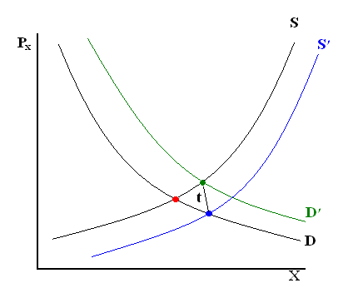

מקרו כלכלה
כאמור, מיקרו-כלכלה הוא תחום המנתח את פעילותו של שוק מסויים. לעומתו, תחום המקרו-כלכלה עוסק בניתוח פעילותו של המשק הלאומי הכלכלי, המורכב משווקים רבים.
מדד – מציג את שווי הצריכה במשק בתחום מסויים. כך לדוגמא מדד המחירים לצרכן (מדד יוקר המחיה) מציג את עלות המחיה של משק בית ממוצע במשק הישראלי. מדד זה מחושב על בסיס משק הבית הממוצע, כאשר נבדק כמה כסף מתוך הכנסת משק הבית מוצא על כל מיני סוגי צריכה (משכנתא, פנאי, מזון, וכו'). ניתן במסגרת חישוב זה גם לבחון איזה אחוז מההכנסה תופס כל תחום ("עוגה"). למעשה, המדד מתמחר את סל התצרוכת של משק הבית הממוצע בישראל. מכאן, כאשר יש עלייה במחירים בשוק, מחיר סל התצרוכת יעלה, וכך גם המדד. דוגמא למדד נוסף: מדד תשומות הבנייה, שמשקף את העלות לבניית בית. קבלנים רבים מצמידים את עליות הבנייה למדד זה, ע"מ למנוע שחיקה בערך כספם.
אינפלציה – מתייחסת לעלייה במחירים, שמביאה לעלייה במדד. מכאן שניתן לראות באינפלציה צמיחה של המשק. עם זאת, אינפלציה חדה מדיי עלולה גם להביא לירידה בביקוש.
דיפלציה – מתייחסת לירידה במחירים, שמביאה לירידה במדד. דיפלציה לרוב מביעה מיתון במשק (הביקוש יורד, והיצרנים מורידים את המחירים ומייצרים פחות).
תוצר – גודל המהווה אינדיקציה לרמת הפעילות במשק. גודל זה נמדד בשווי המוצר, ולא ביחידות.
הצרפה (אגריגציה) – הכללת שווקים תחת מגזרים. כל פרט יכול להכלל תחת שווקים ומגזרים שונים. דוגמאות:
- שוק המוצרים – מגזר משקי הבית
- שוק הכסף – מגזר ציבורי
- שוק העבודה – מגזר עסקי
חשבונאות לאומית – שיטה בינלאומית שנועדה למדוד את היקף הפעילות הכלכלית במשק. אחד המדדים לשם כל הוא התוצר. חישוב התוצר נעשה באופן ספציפי ומדוייק, מה שמאפשר את השוואתו בים מדינות שונות.

התוצר
התוצר הוא השווי הכספי של כל המוצרים והשירותים שמיוצרים בתקופה נתונה. ניתן להבחין בין סוגי תוצרים:
- תוצר לאומי – שווי הסחורות והשירותים שיוצרו ע"י גורמי הייצור בבעלות הלאום בתקופה נתונה. תחת כלל זה נכללות גם חברות הנמצאות בבעלות ישראלית, אך ממוקמות בחו"ל.
- תוצר מקומי - שווי הסחורות והשירותים שיוצרו ע"י גורמי הייצור הנמצאים בתחומי הגיאוגרפיים של מ"י (לא כולל השטחים הכבושים). תחת כלל זה נכללות גם חברות הנמצאות בבעלות זרה, אך ממקומות בארץ.
הוצאות פחת (Depration) – הוצאות הנגרמות כתוצאה מתהליך איבוד הערך של גורמי ייצור קבועים, גורמי ייצור מתכלים, בלאי של מבנים וציוד.
מכן ניתן להבחין בסוגי משנה של תוצרים:
- תוצר לאומי/מקומי גולמי – השווי איננו כולל את הוצאות הפחת (ברוטו).
- תוצר לאומי/מקומי נקי - השווי כולל את הוצאות הפחת (ברוטו).
צמיחה – מתייחס לגידול ריאלי בתוצר לאורך זמן. גידול ריאלי הוא גידול שמקורו בשגשוג הכלכלה במשק. גידול שאיננו ריאלי הוא גידול טבעי, שנוצר כתוצאה מהריבוי הטבעי באוכלוסייה. גידול ריאלי משמעותו עלייה בכוח הקנייה.
מיתון – מתייחס לירידה ריאלית בתוצר לאורך זמן. בדומה לצמיחה, הכוונה בירידה ריאלית היא לירידה שנגרמת כתוצאה מדעיכה כלכלית במשק. ירידה טבעית יכולה להתרחש לאחר מלחמה, בה חלק מהאוכלוסייה משמעותי מהאוכלוסייה מאבד את חייו, מה שמקטין את התוצר. ירידה ריאלתי משמעותה ירידה בכוח הקנייה.
תוצר ריאלי – ע"מ לבדוק האם חל שינוי בכוח הקנייה, יש לבדוק שינויים בתוצר לאורך זמן (תוצר שוטף), אך לא במונחים של שווי כספי, אלא בכמות המוצרים. התוצר הריאלי מחושב באופן הבא:
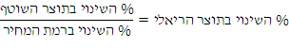
ניתן לחשב את התוצר ב-3 אופנים:
- סכום הערכים המוספיים של כל הפירמות וכל המוצרים – תהליך הייצור הוא תהליך ארוך, ובמסגרתו המוצר עובר מספר ידיים. עם כל יד שהמוצר עובר, מתווסף לו ערך - זהו הערך המוסף. כך לדוגמא, חוטב העצים מספק עץ גולמי למפעל, ובכך מתווסף לעץ ערך. לאחר מכן, המפעל חותך את העץ ללוחות, ומעביר אותם למסגר. ערכו של העץ, שהפך כעת ללוחות מעובדים, עלה בעקבות זאת. ערכו עלה פעם נוספת לאחר שהמסגר בנה מהלוחות שולחן, וכך הלאה, עד שהמוצר מגיע לצרכן. התוצר נמדד רק עפ"י מוצרים חדשים, ולא עפ"י מוצרי יד שנייה.
- סכום ההכנסות של גורמי הייצור שהשתתפו בתהליך הייצור – כל ייצור מוצר מניב הכנסות לגורמי הייצור. בהיעדר מיסוי עקיף (הניתן על ההכנסה), סכום הכנסות אלה מהווה את התוצר הלאומי הנקי.
- סכום השימושים שנעשו בו – ע"י מדידת צריכת המוצר בכל אחד מהמגזרים (פרטי, עסקי, ציבורי), וסכום הערכים המתקבלים, ניתן להגיע לתוצר הלאומי הנקי במשק סגור. במידה ומדובר במשק פתוח, יש לקחת בחשבון גם את הייבוא והייצוא.

דו"ח מקורות ושימושים (מקו"ש)
דו"ח זה מייצג את מאזן ההכנסות (מקורות) וההוצאות (שימושים) במשק.
השימושים:
- צריכה פרטית (C) – הצריכה הפרטית השנתית מורכבת מסך ההוצאות השנתיות של כל משקי הבית על מוצרים ושירותים, למעט רכישת דירה (יש בכך אלמנט של השקעה, ולא רק של צריכה). כמו כן, נכסים פיננסיים לא נכללים בקטגוריה זו (אג"ח, ניירות ערך, מניות, וכו').
- השקעה (I) – ההשקעה מורכבת מהתוספת השנתית למבנים, ציוד (מכונות) ומלאי. לא מדובר בהשקעה פיננסית, אלא בהשקעה יצרנית, שמטרתה לייעל את הייצור. ניתן לראות במלאי השקעה מפני שגם אם לא כולו נמכר, הוא יוכל להימכר מאוחר יותר ללא עלויו ייצור נוספות. ניתן לצפות כי ההשקעה במלאי בעל חיי מדף קצרים תהיה קטנה, אך עם זאת לרוב המוצרים יש חיי מדף ארוכים (מוצרי חשמל, מכוניות, מוצרי מזון מסויימים, וכו').
  - השקעה גולמית – התוספת למבנים, ציוד ומכונות במשך השנה.
  - השקעה נקיה - התוספת למבנים, ציוד ומכונות במשך השנה, בניכוי הפחת, הנגרם כתוצאה מירידת הערך השנתית נכסי ההון של גורם ייצור קבוע.
המסקנה: ע"מ שההשקעה תהיה יעילה, ותאפשר את הגדלת היקף הייצור, עליה להיות גדולה יותר מהפחת. השקעה שאיננה גדולה מהפחת נקראית השקעה שלילית. מעבר לכך, הוצאות פחת מוכרות לצורכי מס, וכך פירמה לא תחוייב לשלם מס בגין הפחת שהיא מאבדת המטרה היא לאפשר לה לחסוך ע"מ להשקיע ממבנה/ציוד/מלאי תחליפי. השקעה מקומית – השקעה בציוד, במבנים ובמלאי בתוך המשק.
- צריכה ציבורית (G) – שווי הצריכה הציבורית הוא כשווי שירותי החינוך, הבריאות והביטחון. לא ברור מה שווי כל שירות, לאור קושי אינהרנטי להעריך זאת. לפיכך, הממשלה לא גובה מחיר ישיר על שירותים אלו. אם כן, שווי השירות מחושב עפ"י עלותו (הוצאות הפירמות + עלויות השכר).
- ייצוא (X)
המקורות:
- התוצר הלאומי הנקי (N)
- ייבוא (M)

מה משפיע על הצריכה הפרטית?
ריבית (r)
משקי הבית מחלקים את הכנסותיהם כך שאת החלק האחד הם צורכים והחלק האחר הם חוסכים. כאשר הריבית גבוהה, מחיר המוצרים עולים, ולכן פחות משתלם לצרוך, אך עם זאת יותר משתלם לחסוך, היות והריבית מגדילה גם את החיסכון. לפיכך, ככול שהריבית גבוהה, הצריכה הפרטית תרד.
ההכנסה הפנויה
ההכנסה הפנויה היא ההכנסה המיועדת לצריכה הפרטית. הכנסה זו מבוססת בעיקרה על המשכורת אותה מרוויח משק הבית וקצבאות ממשלתיות, אך עם זאת, הכנסה זו נפגעת ע"י מסים ורווחים עסקיים שלא חולקו.
ורווחים עסקיים שלא חולקו - סכומי כסף שהפרט מרוויח במגזר העסקי, שלא מתשלם לו להוציא אותם כהכנסה אישית בגלל מס גבוה על כך (דיבידנד), אלא עדיף להשאיר אותם כהשקעה בפירמה – חיסכון עסקי.
מכאן, ניתן לחשב את ההכנסה הפנויה באופן הבא:
הכנסה פנויה
חיסכון עסקי / רווחים שלא חולקו
הכנסה לאומית / תוצר
מסים

קיים יחס ישר בין ההכנסה הפנויה לצריכה הפרטית – ככול שההכנסה הפנויה גדולה יותר, כך הצריכה הפרטית גדולה יותר.

השימושים בהכנסה הפנויה
כאמור, ההכנסה הפנויה מתחלקת בין צריכה פרטית (C) וחיסכון פרטי , כלומר: .
נטייה שולית לצרוך –marginal propensity to consume. מציינת את החלק מתוך התוספת להכנסה הפנויה שמופנה לצריכה הפרטית. לפיכך, הנטייה השולית לצרוך מוגדרת ל: - או שצורכים את כל התוספת, או שלא צורכים אותה בכלל. מתוך הנטייה השולית לצרוך, ניתן להסיק גם את הנטייה השולית לחסוך marginal propensity to save – MPS, והיות ואלו מרכיבות שלם אחד, כלומר: .

ניתן לראות שתי אפשרויות להגדרת הקשר בין ההכנסה הפנויה, הצריכה והחיסכון:
- נטייה שולית לצרוך פוחתת
כמו כן, עולה כי ככול שההכנסה הפנויה נמוכה, היא תופנה לצריכה פרטית (עניים מוציאים כל שקל על השרדות), וככול שההכנסה הפנויה גבוהה, היא תופנה לחיסכון (לעשירים יש כסף מעבר לצרכים הבסיסיים, אותו הם נוטים לחסוך). כלומר הנטייה השולית לצרוך היא נטייה פוחתת. במקרה כזה, שיפוע עקומת הצריכה הפרטית הוא: . באופן זה, ניתן להסיק כי המצב הפוך לגבי הנטייה השולית לחסוך.
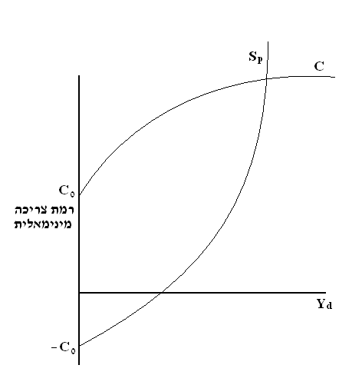

- נטייה שולית לצרוך קבועה
ייתכן גם שהנטייה השולית לצרוך/לחסוך תהיה קבועה, וכך אלו יוגדו כאחוז קבוע מההכנסה הנקייה. במקרה כזה, פונקציית הצריכה הפרטית תוגדר באופן הבא (MPC שיפוע הפונקציה):
.
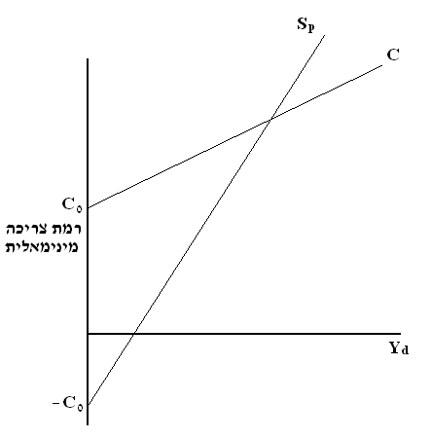
מהי הצריכה הפרטית?
וגם וגם
T=מסים נטו (מסים פחות תשלומי העברה)
ומכאן
נטיות ממוצעות
- נטייה ממוצעת לצרוך מוגדרת באופן הבא: . הן הצריכה הפרטית והן ההכנסה הפנויה תמיד חיוביות, לכן הנטייה הממוצעת לצרוך תמיד תהיה חיובית.
- נטייה ממוצעת לחסוך מוגדרת באופן הבא: . החיסכון הפרטי יכול שיהיה חיובי או שלילי, וההכנסה הפנויה היא תמיד חיובית. כלומר, הנטייה הממוצעת לחסוך יכולה להיות שלילית או חיובית.
סכום הנטיות הממוצעות תמיד יהיה שווה ל-1, ולכן אם הנטייה הממוצעת לחסוך היא שלילית, הנטייה הממוצעת לצרוך תהיה גדולה מ-1 : 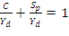

מה משפיע על הצריכה העסקית (השקעה)?
כאשר פירמה מסויימת מעוניינת להשקיע, הדבר החשוב ביותר אותו היא צריכה לקחת בחשבון הוא הזמן, וזאת מפני שעל הפירמה תחילה להשקיע, ופירות ההשקעה – התשואה – יופיעו רק זמן מה לאחר מכן. הבעייתיות נעוצה בכך ששווי התשואה בעתיד איננו שווי התשואה לו הייתה מתקבלת בהווה – קיימת שחיקה בערך התשואה.
מה גורם לשחיקה?
- ריבית – אם הריבית במשק שונה מאפס, אזי שווי שקל היום איננו שווה לשווי שלו בעוד שנה. לפיכך, כאשר הריבית היא חיובית, נעדיף לקבל את התשואה בהקדם האפשרי, ע"מ למזער את השפעת הריבית.
- אינפלציה – כידוע, מדובר בעליית מחירים בשוק. גם במקרה זה נניח שהריבית היא חיובית. המסקנה היא שגם במקרה כזה נעדיף לקבל את התשואה בהקדם האפשרי.
האם כדאי להשקיע?
לשם פישוט הדיון, נניח שהכסף איבד מערכו רק בגלל הריבית, ושלא קיימת אינפלציה. ע"מ לענות על שאלה זו, יש לתרגם את התשואה לערכים של היום.
ערך נוכחי – Present Value – PV.
ערך עתידי – Future Value – FV.
ריבית – מסומנת ע"י האות r.
קרן – הערך לפני הוספת הריבית.
ריבית דריבית – הוספת ריבית לערך שכבר מגולמת בו ריבית.
חישוב הערך העתידי: .
חישוב הערך הנוכחי (היוון): 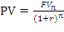
דוגמא:
תכנית | השקעה | תקבול בתקופה 1 | תקבול בתקופה 2 | תקבול בתקופה 3
א' | 1000 | 500 | 500 | 500
ע"מ לקבוע אם כדאי להשקיע יש להביא את כל התקבולים לערכים הנוכחיים, ולבחון האם הערך הסופי מצדיק את ההשקעה (חיובי), כלומר, ע"מ שההשקעה תהיה כדאית הערך הנוכחי הנקי (Net Present Value) צריך להיות חיובי: . לפיכך, הבדיקה היא:
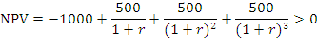
היות והשפעת הריבית גדלה, ייתכן השקעה מסויימת תביא דווקא להפסד בטווח הארוך, מה שמחזק את המסקנה שרצוי לקבל את התשואה בהקדם האפשרי.
לרוב, יונחו מול הפירמות מספר אפשרויות לתכניות השקעה. הפירמות ינתחו את הערכים הנוכחיים הנקיים של כל תכנית ויבחרו בתכנית שבה הערך הנוכחי הנקי הוא חיובי (ורצוי גם מקסימאלי).

מה משפיע על הצריכה הציבורית?
תקציב הממשלה מסדיר את כל פעילות המגזר הציבורי, לפיכך, מעצם הגדרתו, התקציב צריך להיות מאוזן. מעבר להכנסות הממשלה ממסים ישירים ועקיפים, לממשלה יש מקורות הכנסה נוספים. הצריכה הציבורית (G) למעשה מהווה את הוצאות הממשלה, שנעשות בעיקר לטובת שירותי בריאות, ביטחון וחינוך. הוצאות נוספות של הממשלה: תשלום לציבור עבור אג"חים ותשלומי העברה לפרטים (קצבאות שונות). ניתן להתייחס להכנסות מהמסים והוצאות תשלומי ההעברה כסכום אחד, המביע את ההכנסות ממסים נטו – מסומן ע"י T.
החיסכון הממשלתי ( מוגדר כהפרש בין ההכנסות להוצאות: , ומכאן ניתן להגדיר את הצריכה הציבורית: .
כאשר החיסכון הציבורי הוא שלילי, הממשלה נמצאית בגרעון. הממשלה יכולה לגייס את הסכום הדרוש בכמה דרכים:
- הדפסת כסף – שיטה זו הייתה נפוצה בשנות ה-70. הבעייתיות בשיטה זו היא בכך שהיא מעודדת אינפלציה, כלומר, הערך הריאלי, כוח הקנייה של הכסף, יורד כתוצאה מההדפסה. כיום השימוש בשיטה זו מוגבל עפ"י חוק.
- הנפקת אג"ח בארץ – הממשלה מנפיקה אג"ח לתקופה. למעשה, הממשלה מלווה ע"י כך כסף מהשוק, ומחלקת את הגרעון בין הקונים. כדי לשכנע את הציבור לרכוש את האג"ח, הממשלה מוכנה לשלם לרוכשים ריבית.
- הנפקת אג"ח בחו"ל – במקרה זה, ההלוואה נעשית גם משווקים בחו"ל. לכל מדינה יש דירוג אשראי. ככול שהמדינה נמצאית בגרעון גדול יותר, כך הדירוג שלה יורד. כאשר הדירוג נמוך, המדינה תצטרך לתת ריביות גדולות ע"מ שלמכור את האג"חים.

חישוב התוצר הלאומי הנקי?
התוצר הלאומי הנקי למעשה מורכב, כאמור, מסה"כ השירותים והמוצרים הנצרכים במשק. לפיכך, ע"י חיבור של הצריכה הפרטית, העסקית והציבורית ניתן לחשב את התוצר הלאומי הנקי (מכאן והלאה התוצר הלאומי הנקי יסומן באות Y):
הצריכה הפרטית:
השקעה של המגזר העסקי: I
צריכה ציבורית:
לסכום:
מסקנה: ההשקעה הנקייה שווה לסכום החסכונות מכל המגזרים. הפירמה יכולה לגייס זכום כזה גם מהמגזר הפרטי באמצעות המערכת הבנקאית.

במשק פתוח
הכוונה היא למשק שסוחר עם עם שווקים בחו"ל. המקרה זה יש השפעה לייבוא (Import – M) ולייצוא (Export – X). באופן זה, יכולות הפירמות להשקיע גם בחו"ל, וגם לקבל הכנסות מחו"ל. לפיכך:
. אם קיים עודף ייצוא, המשק המקומי מייצר יותר מהצריכה המקומית. המשמעות היא שמשק המקומי יכול להתרחב גם מעבר למשק המקומי.

המודל המקרו-כללי של קיינס
זהו מודל תיאורטי שנועד להסביר את הפעילות במשק. קיינס הגה את המודל לאחר המשבר הכלכלי העולמי שפרץ בארה"ב ובאירופה ב-1929. במהלך המשבר אנשים רבים איבדו כסף רב בבורסה. לאור הירידה בהכנסה, צומצמה הצריכה הפרטית, ולכן גם הביקוש ירד באופן דרסטי. למרות זאת, הפירמות לא הורידו מחירים, מה שמנע את התאוששות הביקוש. כתוצאה מכך, עובדים רבים פוטרו, מה שהוסיף לפגוע בהכנסה, ובהמשך גם בביקוש. שיעור האבטלה בארה"ב עמד על 25%.
אחד הדברים הבולטים במשבר זה הוא סירובן של הפירמות להוריד מחירים. כידוע, לפי המיקרו, במצב כזה, שיווי משקל יכול להיות מושג רק עם ירידה במחיר. המשבר לבסוף נגמר עם מלחמת העולם השנייה, שהביאה לעלייה גדולה מאד בהוצאות הציבוריות. כמו כן, המלחמה הביאה לעליה בהשתתפות הנשים בשוק העבודה, היות והגברים יצאו להלחם.
קיינס הבחין ב:
- כשהביקוש יורד – ההיצע/התוצר הוא למעשה פאסיבי, כלומר, מגיב לביקוש.
- קיימת קשיחות במחירים כלפי מטה, כלומר, כאשר הביקוש יורד, המחירים לא יירדו באופן מיידי, אלא קיימת איזושהי השהייה.
ולפיכך, קיינס הסיק כי:
- הביקוש הוא זה שקובע באופן בלעדי את רמת התוצר.
- המחירים לא יורדים בטווח הקצר.
- משק הנמצא במיתון (שיווי משקל באבטלה) יכול להתאושש רק ע"י התערבות ממשלתית. מסקנה זו הייתה חדשנית מאד לתקופה, היות ועד אז היה מקובל לחשוב שהתערבות ממשלתית רק פוגעת במשק.

המודל הפשוט של קיינס
מודל זה מתאר את שיווי המשקל בשוק מוצרים, כאשר הביקוש דינאמי וההיצע פאסיבי.
בשלב הראשון, נציג את עקומת הביקוש המצרפי במשק (ביקוש מצרפי – Aggregate Demand). כפי שניתן לצפות, ביקוש זה מורכב מהביקושים של כל המגזרים במשק: הפרטי, העסקי והציבורי. כלומר: AD=C+I+G.
- הביקוש הפרטי - מדובר בפונקציה לינארית עולה (שיפוע קבוע). שיפוע הפונקציה הוא הנטייה השולית לצרוך (MPC): .
- הביקוש העסקי - מדובר בפונקציה לינארית עולה (שיפוע קבוע). שיפוע הפונקציה הוא הנטייה השולית להשקיע (MPI): .
- הביקוש הציבורי - לפי מודל זה, ההוצאות הציבוריות (G) לא מהוות פונקציה של משתנים כלכליים, היות והממשלה מתכננת מראש את הוצאותיה – לא תלויה בתוצר. לפיכך, פונקצייה הביקוש הציבורי היא פונקציה המקבילה לציר ה-X בעלת שיפוע קבוע – מייצגת ביקוש קבוע של מספר נתון. כלומר: .
חישוב הביקוש המצרפי
הנטיה השולית להוציא (MPE)– מודדת בכמה גדל הביקוש המצרפי, כשהתוצר גדל בשקל. כלומר: MPE=MPC+MPI. ולכן:
פונקצייה AD, כמו שניתן לראות, היא פונקציה ליניארית בשיפוע קבוע ועולה. מכאן, שככול שהתוצר גדול יותר, הביקוש המצרפי למוצרים עולה.

נקודת שיווי המשקל במודל הפשוט של קיינס
כאמור, במודל של קיינס, ציר ה-X מייצג את התוצר, כלומר – הצריכה במשק. AD, שמיוצג ע"י ציר ה-Y, מייצג את הביקוש. לפיכך, נקודת שווי המשקל תמצא על הישר AD=Y. וכך, נקודת החיתוך בין עקומת AD לבין הישר AD=Y תייצג את נקודת שיווי המשקל. התוצר המופק בנקודה זו הוא התוצר המופק במשק זה.
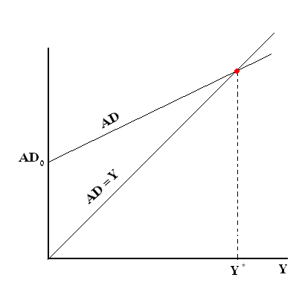
ניתן לראות כי אם הביקוש יירד, גם עקומת AD תרד, וכך גם שווי המשקל ירד, כלומר: שווי המשקל מגיב לביקוש.
הערה: במודל זה אין תופעה של הורדת מחירים כדי לעודד ביקוש, וזאת מפני שזה מה שקיינס ראה בתקופת השפל שלאחר המשבר הכלכלי הגדול, בה קבע את המודל. יש לציין כי כיון הדינמיקה במשק טובה יותר, וישנם מנגנונים שנועדו למנוע מצבים כאלו, שלא היו בתקופתו של קיינס.

חישוב
ע"מ למצוא את נשווה את AD=Y, כפי שמוצג לעיל, ומכאן:
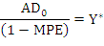
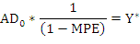
ניתן לראות שכאשר משתנה (יש שינוי בביקוש), התוצר משתנה פי 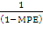 . מכפיל זה נקרא המכפיל הקנסיאני הפשוט. מכאן ניתן להסיק כי, השינוי בביקוש כפול המכפיל הקנסיאני נותן את את השינוי בתוצר, כלומר:
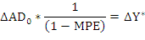

יישום המודל בעתות משבר
בפועל לא ניתן לצרוך באופן בלתי מוגבל מפני שכמות גורמי הייצור מוגבלת. מסיבה זו, במודל הקנסיאני מניחים שמעסיקים את כל כל גורמי הייצור, כלומר מתקיימת תעסוקה מלאה.
כאשר בנקודת שיווי המשקל אין תעסוקה מלאה, למעשה אנחנו נמצאים בשווי משקל באבטלה, כלומר, ניתן לייצר יוצר, אך היצרנים לא עושים זאת. לפי המודל הקנסיאני, אם לא יהיה שינוי בביקוש, לא יהיה אפשר לצאת מהמיתון, היות והמחירים לא יורדים. בפועל, קיים קושי לשכנע את הצרכנים לצרוך, או את הפירמות להשקיע, ע"מ להגדיל את הביקוש, ולכן התערבות ממשלתית היא המפתח היחיד לפי המודל.
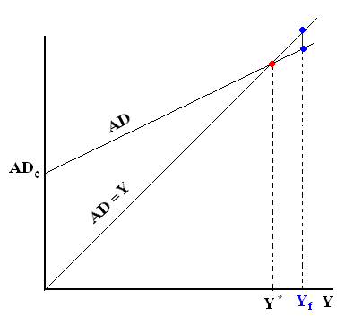
הנקודה מציינת את התוצר המקסימאלי שיכול היה להיות מושג באמצעות תעסוקה מלאה.
פער דיפלציוני (מסומן בכחול) – זהו הפער בביקוש, שמביא לשיווי המשקל באבטלה. העלאת הביקוש בשיעור זה תביא לשיווי משקל בתעסוקה מלאה, ולהשגת התוצר המקסימאלי.
פער תוצר – זהו הפער בין התוצר בפועל לבין התוצר המקסימאלי .
ניתן לראות שקיים קשר בין הפער הדיפלציוני לבין פער התוצר: הפער הדפלציוני הוא שינוי דרוש בביקוש, ולכן ע"י הכפלת הפער הדיפלציוני במכפיל הקנסיאני ניתן לגלות את פער התוצר.

